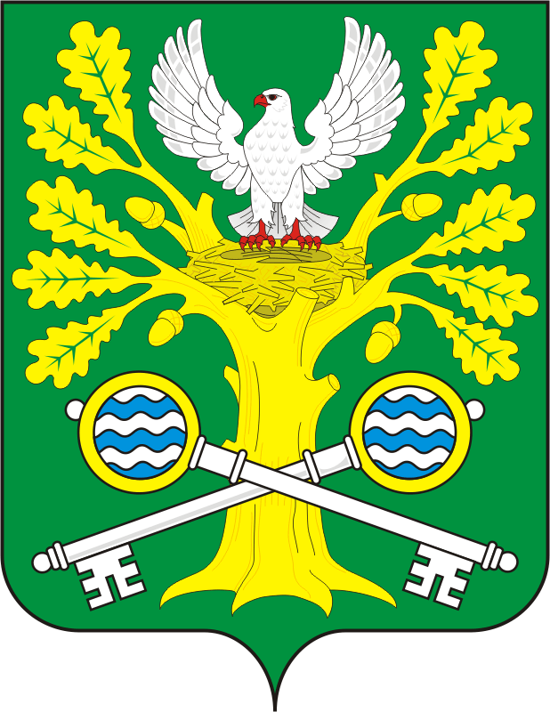

АДМИНИСТРАЦИЯ СТАРОСОКУЛАКСКОГО СЕЛЬСОВЕТА
САРАКТАШСКОГО РАЙОНА ОРЕНБУРГСКОЙ ОБЛАСТИ
ВЫПИСКА
из муниципальной программы «Реализация муниципальной политики на территории муниципального образования Старосокулакский сельсовет Саракташского района Оренбургской области
на 2024-2030 годы», согласно Постановлению № 32-2-п от 02.11.2023 года.
462133, Оренбургская область, Саракташский район, с.Старый Сокулак, ул.Заречная, 5
E-mail: nina22548@yandex.ru
РЕСУРСНОЕ ОБЕСПЕЧЕНИЕ
реализации муниципальной программы

№ п/п | Наименование муниципальной программы, направления, структурного элемента | Источник финансового обеспечения | Коды бюджетной классификации |  | Объем финансового обеспечения по годам реализации, тыс. рублей
 |  |  | ГРБС | ЦСР | 2024 | 2025 | 2026 | 2027 | 2028 | 2029 | 2030 | Всего
1 | 2 | 3 | 4 | 5 | 6 | 7 | 8 | 9 | 10 | 11 | 12 | 13
3.2 | Комплекс процессных мероприятий 2 «Развитие дорожного хозяйства» | всего, в том числе: | 136 | 66.4.02.00000 | 270,000 | 277,000 | 287,000 | 287,000 | 287,000 | 287,000 | 287,000 | 1982,000
 |  | федеральный бюджет | 136 | 66.4.02.00000 | 0 | 0 | 0 | 0 | 0 | 0 | 0 | 0
 |  | областной бюджет | 136 | 66.4.02.00000 | 0 | 0 | 0 | 0 | 0 | 0 | 0 | 0
 |  | районный бюджет | 136 | 66.4.02.00000 | 0 | 0 | 0 | 0 | 0 | 0 | 0 | 0
 |  | бюджет сельсовета | 136 | 66.4.02.00000 | 270,000 | 277,000 | 287,000 | 287,000 | 287,000 | 287,000 | 287,000 | 1982,000
 |  | внебюджетные источники | 136 | 66.4.02.00000 | 0 | 0 | 0 | 0 | 0 | 0 | 0 | 0
4. | Приоритетные проекты Оренбургской области | всего, в том числе: | 136 | 66.5.00.00000 | 1567,338 | 0 | 0 | 0 | 0 | 0 | 0 | 1567,338
 |  | федеральный бюджет | 136 | 66.5.00.00000 | 0 | 0 | 0 | 0 | 0 | 0 | 0 | 0
 |  | областной бюджет | 136 | 66.5.00.00000 | 1034,000 | 0 | 0 | 0 | 0 | 0 | 0 | 1034,000
 |  | районный бюджет | 136 | 66.5.00.00000 | 105,000 | 0 | 0 | 0 | 0 | 0 | 0 | 105,000
 |  | бюджет сельсовета | 136 | 66.5.00.00000 | 219,938 | 0 | 0 | 0 | 0 | 0 | 0 | 219,938
 |  | внебюджетные источники | 136 | 66.5.00.00000 | 208,400 | 0 | 0 | 0 | 0 | 0 | 0 | 208,400
4.1 | Приоритетный проект «Вовлечение жителей муниципальных образований Оренбургской области в процесс выбора и реализации инициативных проектов» | всего, в том числе: | 136 | 66.5.П5.00000 | 1567,338 | 0 | 0 | 0 | 0 | 0 | 0 | 1567,338
 |  | федеральный бюджет | 136 | 66.5.П5.00000 | 0 | 0 | 0 | 0 | 0 | 0 | 0 | 0
 |  | областной бюджет | 136 | 66.5.П5.00000 | 1034,000 | 0 | 0 | 0 | 0 | 0 | 0 | 1034,000
 |  | районный бюджет | 136 | 66.5.П5.00000 | 105,000 | 0 | 0 | 0 | 0 | 0 | 0 | 105,000
 |  | бюджет сельсовета | 136 | 66.5.П5.00000 | 219,938 | 0 | 0 | 0 | 0 | 0 | 0 | 219,938
 |  | внебюджетные источники | 136 | 66.5.П5.00000 | 208,400 | 0 | 0 | 0 | 0 | 0 | 0 | 208,400
4.1.1 | Реализация инициативных проектов (ремонт автомобильной дороги),  Проект:  Ремонт асфальтобетонного покрытия ул Заречная (от дома №11 до детского сада ) в с. Старый Сокулак Саракташского района Оренбургской области | всего, в том числе: | 136 | 66.5.П5.S170Г | 1148,889 | 0 | 0 | 0 | 0 | 0 | 0 | 1148,889
 |  | федеральный бюджет | 136 | 66.5.П5.S170Г | 0 | 0 | 0 | 0 | 0 | 0 | 0 | 0
 |  | областной бюджет | 136 | 66.5.П5.S170Г | 1034,000 | 0 | 0 | 0 | 0 | 0 | 0 | 1034,000
 |  | районный бюджет | 136 | 66.5.П5.S170Г | 0 | 0 | 0 | 0 | 0 | 0 | 0 | 0
 |  | бюджет сельсовета | 136 | 66.5.П5.S170Г | 114,889 | 0 | 0 | 0 | 0 | 0 | 0 | 114,889
 |  | внебюджетные источники | 136 | 66.5.П5.S170Г | 0 | 0 | 0 | 0 | 0 | 0 | 0 | 0
4.1.2 | Мероприятия по завершению реализации инициативных проектов (ремонт автомобильной дороги),  Проект:  Ремонт асфальтобетонного покрытия ул Заречная (от дома №11 до детского сада ) в с. Старый Сокулак Саракташского района Оренбургской области | всего, в том числе: | 136 | 66.5.П5.И170Г | 418,449 | 0 | 0 | 0 | 0 | 0 | 0 | 418,449
 |  | федеральный бюджет | 136 | 66.5.П5.И170Г | 0 | 0 | 0 | 0 | 0 | 0 | 0 | 0
 |  | областной бюджет | 136 | 66.5.П5.И170Г | 0 | 0 | 0 | 0 | 0 | 0 | 0 | 0
 |  | районный бюджет | 136 | 66.5.П5.И170Г | 105,000 | 0 | 0 | 0 | 0 | 0 | 0 | 105,000
 |  | бюджет сельсовета | 136 | 66.5.П5.И170Г | 105,049 | 0 | 0 | 0 | 0 | 0 | 0 | 105,049
 |  | внебюджетные источники | 136 | 66.5.П5.И170Г | 208,400 | 0 | 0 | 0 | 0 | 0 | 0 | 208,400

Глава МО _________________ /С.Г. Смирнов/
м.п. (подпись) (Ф.И.О.)

